《王几何》课堂实录
人教版 七上 第9课
上课时间： 2013年11月7日
上课地点：遂宁安居育才中学7年级26班
上课形式：第二届省课博会同课异构

一、课前交流：
师：同学们，紧张吗？我也紧张，来深呼吸一下，让我们一起上节紧张而愉快的课吧。
来，先进行个小活动，同学们，在小学一定有一个让你们难忘的老师吧？（学生回答说，有），他的音容笑貌、言行举止也一定给你留下了深刻的印象，请大家用两三句话来说说你喜欢老师的特点或你喜欢他的原因，和大家分享一下，谁先来？
学生甲：我喜欢漂亮、温柔的老师。（简直的魏巍笔下的我的老师嘛。）
师：好，我也喜欢养眼的老师，可关键在些上，还是有爱心的老师才好，对吧？谁再来说说？
学生乙：我的小学老师，平时很好，很负责，但有时却很严厉，特别是我们犯错时。
师：呀，严师出高徒嘛！相信你今天会有出色的表现。
今天，我就和大家一起来学习一篇四川作家马及时的写老师的一篇文章：《王几何》，

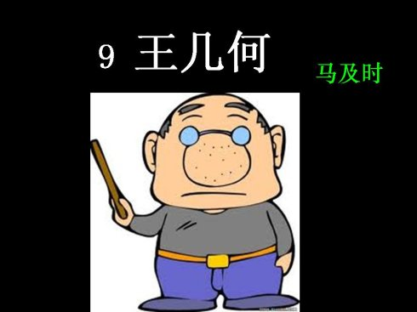

二、检查预习：
师：同学们，预习了吗？（预习了。）声音不大，自信点：(预习了。)
那好，看大屏幕，根据拼音写汉字。
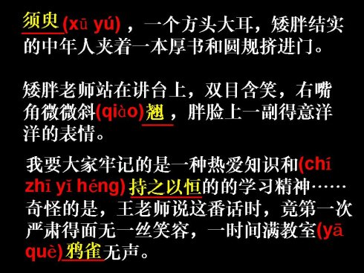

师：写完后，对照屏幕，若错的话，请在旁边改记一遍。(停一会儿，)若全对了，请在课文标题后面打个星号，表示对自己认真预习的肯定。(老师在黑板的课题后画出一个“☆”)
大家预习时，要求同学们找出中心句，找到了吗？谁来读读？
学生1举手，开始就读句子，老师打断说，你读出来是和大家分享的，可以这么读：请大家看到多少页哪一段，再读。然后该学生读：“只是向大家说明一个简单朴素的道理---只要功夫深，铁棒可以磨成针!我要大家牢记的是一种热爱知识和持之以恒的学习精神……”
师：有不同意见吗？有些学生举手。老师让其站起来，
学生2读：“请大家看到47页第一段：从小学跨进初中校园，一切都是新鲜的，特别是几何那门全新的功课……”
师：还有不同意见吗？还有学生举手，老师犹豫了会儿，或许想抽个能说出准确答案的学生，
学生3说：“第8段的：待全班同学安静下来，他突然面向课堂，反手在背后的黑板上徒手画了一个……”还有不同意见吗？第四个学生也说错了。
这下老师有些耐不住了，开始引导：同学们，这是篇写什么的文章？(写人)，对，既然是写人的文章，作为中心句一定是最能全面概括本人特点的句子，对吧？大家找找有无这样的一句话？有同学举手了，说出了正确的答案：“有一位业务水平极高、人人都盼望他上课的幽默风趣的老师……”
老师让同学们齐读一遍，感知一下中心句，然后出示PPT，并让同学们在书上做好旁批：
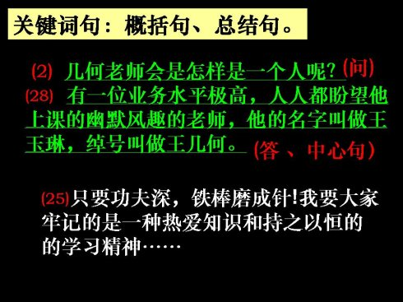

师：(做即旁批后，老师说)像这样在文中起概括、总结作用的句子，我们往往叫做关键词句，大家在阅读时，是可以将它们画出来的，除了这句中心句，比如还有刚才有同学读的那句：“只要功夫……”
若同学们画了这其中的一句，请在课题后面再画一个五角星，对自己的积极思考表示鼓励。
三、默读文本
师：下面请同学默读全文，看大屏幕，出示PPT
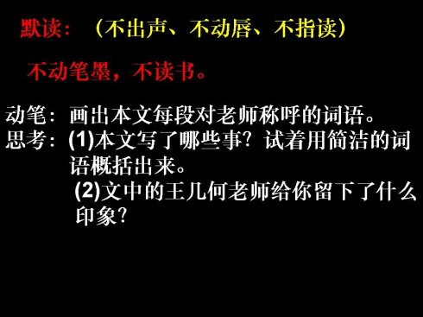

默读时，不出声、不动唇、不指读，但不动笔墨，不读书。请同学们拿起笔来，动笔画出每段对老师称呼的词语，并思考：1……(停顿下)2……
四、梳理结构，体验情感
师：这篇课文的题目是：(王几何)，几何老师是怎样的一个人呢？在同学们的好奇和渴望中，几何老师闪亮登场了，谁来读读老师进教室的情景？
学生：(抽举手的同学读)：“铃声一响，全班42双黑眼睛一齐望向教室门，须臾，一个方头大耳、矮胖结实的中年人夹着一本厚书和一个大圆规、一个大三角板挤进门，眨眼功夫就站到了讲台上。”
师：这位老师给大家留下的第一印象是：方头大耳、矮胖(同学们喊叫起来)，对，那还一个字能动态地表现老师的胖，同学们大声说到：挤，
师：对，大家在这个字下面标个三角形重点符号，这可是用得传神的好字啊!大家如何称呼这个老师？
生：矮胖老师，
师：大家看，一直到第10段都这么称呼老师，干脆给他起个绰号，将题目改为《王矮胖》好不好？!
同学们纷纷说：不行!
老师简洁地说：理由(并做一个举手的动作)。
这时有同学举手了“我觉得这有点褒义，不，是有些贬义(这样的场合，学生还是有些紧张，)有点……老师让他坐下，看有无其他学生发言，
这时有位同学说：这样的题目太不好，可不好在哪里，似乎明白却又不能表达出来。
老师引导：同学们，这样取个绰号叫，完全是以貌取人，正如老师一样，长得瘦小，若有人叫我陈竹干，我当然会不高兴的。好，删去这个不能做题目的绰号。
师：上台的矮胖老师接下来做了什么，下面，我找同学来读读，谁来？点了三名同学，分别读5、6、7段，其他同学要求认真倾听，看有无读错的地方，并思考，能不能一个简洁的词进行概括这部分的内容。
第一个同学站起来读了5段后，结果读6段的孩子没接着读，在老师提醒后才开始读，看来，也有些紧张的忘了自己的任务。
读完后，先问有错别字吗？有一处，将“梢”读成了 “肖”，那你觉得他们读得如何？举手的同学很少，老师鼓励后，
有部分学生胆怯地举起手，说：读得都不错。
老师追问，不错在哪里？这名学生不能回答，老师让他坐下。又抽一名附近的学生，问他的感觉。
他也说，第三个同学读得比较好，
老师提醒他，你的发言是给大家听的，一定要大声点。他大了点声，可还是不能说出具体好在哪里？(其实，这几名孩子读得并不好，完全没有达到基本的声情并茂)，
终于有个学生说，不是太好时，
师说：不好在哪里？他也说不上来。看来，这个班的孩子在朗读方面真的还比较欠缺，
老师开始引导：同学们，让你们用一个词进行概括，你觉得可以用哪个词来概括？没人吭气，
老师又说：同学们，你们课堂不举手没有关系，但一定要积极思考呀!
这时，有同学说了，是笑，哑笑。
老师说，对了，点击PPT，出现了黄色的字“哑笑”。那同学们，你们觉得刚才的朗读让你们感到笑意了吗？同学们，说没有。那如何才能读出快乐的笑意呢？
同学沉默着，老师进步引导：要读出笑意，在语速上可以？ 有同学说，慢点。慢点？!老师用惊讶的语气重复了遍，然后用夸张的慢速读到：“像-一-尊-笑-面-佛-一-样，只是站在讲台上哑笑。眉梢、眼角、鼻孔、嘴巴、耳朵，可以说，他脸上的每一个器官，每一条皱纹，甚至每一根头发都在微笑!”是这样吗？有些同学开始摇头了。对，这样是不是有点像念悼词。那么，快乐的语速要---，
学生这下能感受到了：快些，对，听：(老师用快速的语气读了一遍，本以为可以赢得掌声，可没什么动静，老师有点遗憾。)那在语调上，要---
这下有同学说，要高点!对！老师说，要上扬些。
老师这样指点后，开始了下一个环节，可惜的是没有让同学们再读读，大声朗读下，自我体会一下。
点击PPT，
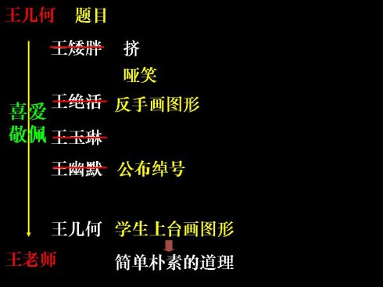
师：下面是老师根据课文后面的内容给老师取得三个绰号，你们觉得可以代替睁题目吗？先来看看来历。
王绝活：人的绝活是什么？(学生七嘴八舌地说起来)，老师做个举手动作，谁来说说？学生1：是老师的哑笑(刚说完马上有许多学生表示反对)，学生2：是老师在黑板上徒手画三角形和圆。老师点拨：仅仅是这样吗？有学生说，不应有反手。(老师点出：反手画图形)，那王幽默：主要体现在，学生说，公布绰号。
好，大家讨论，这些绰号做文章题目好吗？(学生分组讨论)
师：好，谁来说说，可不可以用绝活做题目？
学生1：不好，因为绝活只能说明他的业务水平高，不能表现他的幽默风趣。还有意见吗？
学生2：因为绝活不能体现老师的轻松幽默……(没说完，老师打断，说，和别人的意见相同，就不要举手发言了)还有不同看法吗？(沉默)
老师开始引导：同学们，想想，(指着附近的学生问)你姓什么？王，好，这名同学有过目不忘的本领，我们可以叫他王绝活啊，这名学生，若射箭好，百发百中，我们可以叫他绝活啊，这样不就体现不出……(有学生说，他是做什么的？)
那王玉琳呢？引导学生说，王玉琳没个性，再说，谁没有名字哈，对吧!那王幽默呢？这个做题目挺好的啊？学生再次沉默。
只有老师再次引导：王几何既有幽默，又表明职业，而幽默却只有特点。
师：接下来，老师让学生做了什么？(上台画图形)，这样写有何目的？(学生说，为了说明一个道理)，再看后面段落是如何称呼老师姓名的？(王老师)
是呀，看来老师真难当啊，不仅要有绝活，还要有幽默，还要有能力，所以说师者，传道、授业、解惑者啊。
那在这个过程中，随着老师的称呼在变，学生对老师的情感……(也在变)。那是什么样的情感？喜爱、尊敬……同学们，这样的老师你们很佩服吧，对这样的好老师，不应该吝啬自己的词语啊，接着，又有同学说：热爱、敬佩……(这个环节完成了下面的PPT)
五、写法探究，交流批注。
师：这是一篇写人的文章，那么写人一般通过什么来表现？(事)，那请看PPT，试着给以下段落加个小标题，看看写了哪些事？(抽学生说)
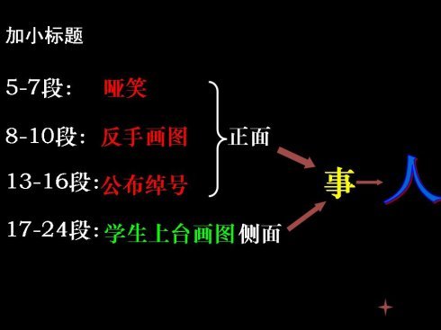
师：那既然是写王几何老师的，前面的好说，可为何要写学生上台画图的内容呢？(有同学举手了)老师说，先不举手，先请小组讨论，希望在原来的基础上说出一个较完整完美的答案，大家下面，可以积极讨论，看哪给能说的最好。(学生开始讨论)，老师点击PPT：
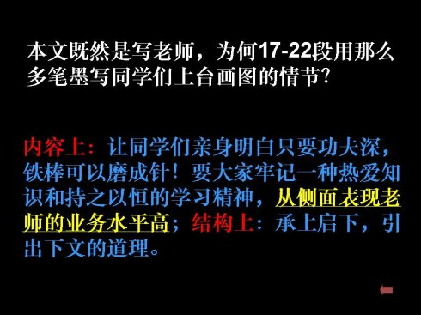
讨论后，大家开始各抒己见，但通过老师的引导只能说出内容上的，侧面的，至于结构上的作用，或许学生从未接触过，不能有效地引出来，既然这样，老师就直接显示PPT，告诉同学们，除了内容上的还应该有结构上的作用，请大家在相应的段落旁边做好笔记。
(一会儿)，老师让同学们停下来，
师说：我知道，有许多学生说，自己的笔记还没记完。但我要说，做笔记不能影响听课，而且看着PPT，应该选择关键词进行批注，如内容上讲了道理，侧面烘托，结构上承上启下，至于其他的具体内容，书上大家不都画了吗？

师：其实，这是从正面和侧面来写人的。
写人除了通过事来表现，还可以通过什么来写人？
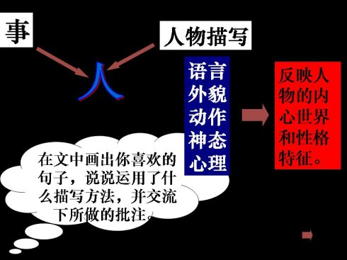

学生1：可以通过人物的五大描写，哪五大描写，自己数数，记记，(同学们放声回忆)，看PPT，这个老师曾讲过吗、做过笔记吗？(做过了)，那好，这里就可以不再做笔记了？
请同学在文中画出你喜欢的句子，说说运用了什么描写方法，并交流下你所做的批注。(大家开始准备)。
学生1：请同学们看到48页第5段，“眉梢、眼角、鼻孔、嘴巴、耳朵，可以说，他脸上的每一个器官，每一条皱纹，”这句运用了夸张手法，从他的外貌描写，写出了老师的爱笑和轻松，表现了老师的幽默感。
老师：是外貌描写吗？(帮学生区分外貌与神态描写)
学生2：请同学们看到48页第8段，老师反手画图形那部分，这里运用了动作描写，写出了老师的业务水平高，表现了老师的能力强。
学生3：请同学们看到50页第25段，这里运用了语言和神态描写，写出了老师的严肃，表现老师既幽默又严肃的特点。
(时间关系，就说到这吧)老师总结：大家看，无论是语言、动作还是神态描写，我们都能看出王老师的内心想法或性格特征，比如，从“哑笑、公布绰号”等语言、动作看得出他的幽默，从他的画图形等动作描写看得出他的业务水平高等特点，所以说，人物的五大描写都能反映人物的内心世界和性格特征。请对着PPT，做好笔记。
(本讲到着，应该结束这堂课了，但提前了几分钟时间，现在还有近10分钟的时间)
六、方法指导，细化批注。
老师：同学们，还有些时间，我看了大家的预习批注，都写得很多，很认真，但还不够专业化，大家想不想学习一些专业化的批注？(想。)那好，看PPT，这是我对5-7段做的一个批注：
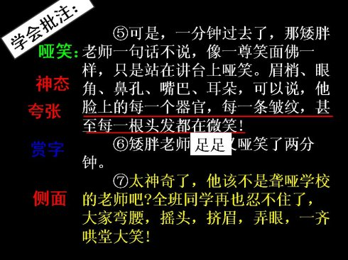

我先说第5段可以从人物的描写方法入手，再看看画线部分，用了？夸张，可以从修辞的角度思考，还有第7段，谁来猜猜，老师做了什么批注？(有同学们举手说，侧面)太神了，看来，大家还真的有进步。其实，还可以对这个词做批注。
同学们，其实，对这样一篇写人的文章，我们可以从以下来思考做专业化的批注(点PPT)：
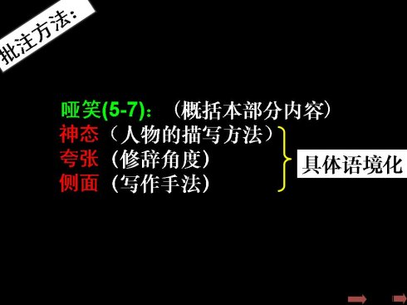

(由于时间关系，遗憾的是没让学生试着对8-10或13-16进行现场批注练习。)
2．刚才同学们找中心句也找了好久，我再给大家说说中心句的作用。
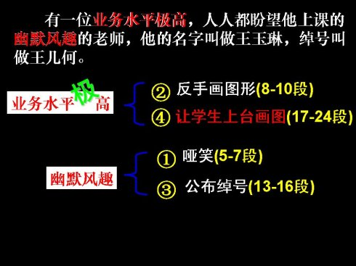

先找出中心句的关键词：对“业务水平极高”“幽默风趣”，来看看，老师整理的全文结构(点PPT)，这是起着提纲挈领的作用啊。(还是时间关系，没有让学生参与进来。)而这个“极”字是通过什么事例表现的，大家也可以下来想想？
七、总结深化。
同学们，请看PPT，这是老师写出的全文板书。请大家想想，上了一堂这样的几何课后，你会有怎样的感受？用一个词来形容。
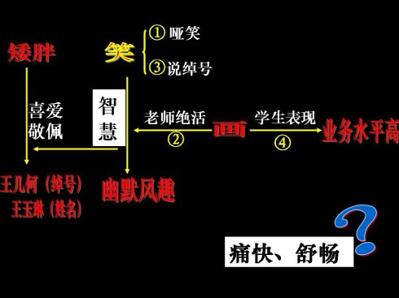

学生：痛快、高兴、兴奋、快乐(快乐和高兴一样吗？)(一样，记住，一样的意思就不要重复了)、轻松、佩服……(老师说，)还有舒畅，这词来自哪里？(有学生说，课文里)。对，有时，课文里我们就能找到关键贴切的词啊。
(时间关系，本来这个板书，有个亮点和深化点，即何为“智慧”，老师的业务水平“极”高体现在哪？可都没深化讨论。)
同学们，我们要带着问题来，还要带着问题出教室，正面的问题，请同学们下来思考：
出示PPT：
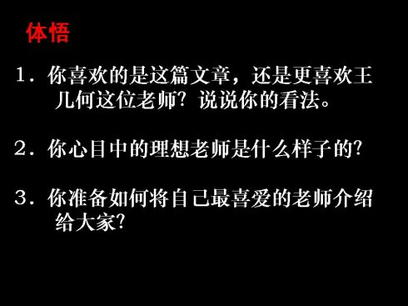

师：下课。

